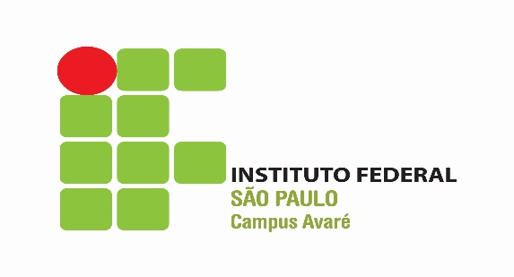
SERVIÇO PÚBLICO FEDRAL
INSTITUTO FEDERAL DE EDUCAÇÃO, CIÊNCIA E TECNOLOGIA DE SÃO PAULO
Av. Prof. Celso Ferreira da Silva, 1333 – Jardim Europa
18.707-150 – Avaré - SP
Telefone (14) 3731-0302
AVISO DE CHAMADA PÚBLICA Nº 01582/2022

DISPENSA DE LICITAÇÃO

O Instituto Federal de São Paulo – Câmpus Avaré torna público, para conhecimento dos interessados, que realizará a Chamada Pública nº 01582/2022. Objeto: Aquisição de gêneros alimentícios da agricultura familiar para atendimento ao programa Nacional de Alimentação Escolar – PNAE, conforme especificações constantes no Edital e seus anexos. O Edital encontra-se disponível na sede do Câmpus e no sítio http://avr.ifsp.edu.br/portal/
Sessão de abertura: 14/06/2022, às 09h, Horário Local, na sede do IFSP – Câmpus Avaré, localizado na Av. Prof. Celso Ferreira da Silva, 1.333, Jd Europa I, CEP: 18707-150, Avaré – SP.

Sebastião Francelino da Cruz
Diretor Geral – IFSP – Câmpus Avaré

